Sajtóközlemény Január 2018

250 °C-on formatartó

A KIPP termoplasztból gyárt hőálló fogantyúkat

Az új kengyelfogantyúkkal a HEINRICH KIPP WERK megbízható megoldást kínál magas hőmérsékletű környezetekben történő felhasználásokhoz. Azonban nem a hőálló kengyelfogantyúk jelentik az egyetlen újdonságot: a KIPP szilárd kengyelfogantyúkkal, valamint tartós gömbfogantyúkkal bővíti termékválasztékát.
A KIPP új kengyelfogantyúi 150 °C-os hőmérsékletnek tartósan, rövid ideig pedig legfeljebb 250 °C-os hőmérsékletnek ellenállóak. Felhasználhatók többek között a gyógyászatban és a készülékgyártásban olyan helyeken, ahol magas környezeti hőmérsékletek uralkodnak.
A nagy hőállóság szempontjából alapvető az üvegszállal erősített termoplaszt PPA. Ez az összetett anyag a hagyományos műanyagokhoz képest különösen formatartó. A fekete kengyelfogantyúk, amelyek gyárilag különböző hosszúságokban kaphatók, a kezelő oldalon hengercsavarokkal vagy hatlapú anyacsavarokkal kerülnek rögzítésre. Az alumínium kengyelfogantyúkhoz képest a műanyag változat kisebb súlyával és olcsóságával tűnik ki.
A nagy hőállóságú kengyelfogantyúk mellett a KIPP az év végére többek között szilárd, ovális alumíniumból készült kengyelfogantyút, valamint nemesacél gömbfogantyúkat is fog gyártani. Összességében a már önmagában is széles körű fogantyúválaszték ismét jelentősen kibővül. A katalógusban és a webhelyen a bármely iparághoz tartozó ügyfelek megtalálják a legkülönfélébb anyagokból gyártott kengyel-, ív-, csésze- cső- és profilfogantyúk széles választékát. A KIPP célja az, hogy lehetőleg a gép- és berendezésgyártásban felmerülő összes igényhez biztosítson megfelelő kezelőelemeket.

Jelölés szóközzel: 2.131
Headline: 46
Pre-head: 20
Szöveg: 1.569
Teljes: 1.635

HEINRICH KIPP WERK KG
Stefanie Beck, Marketing
Heubergstraße 2
72172 Sulz am Neckar

Telefon: 07454 793-48
E-Mail: stefanie.beck@kipp.com

Foto

250 °C-on formatartó  Foto: KIPP  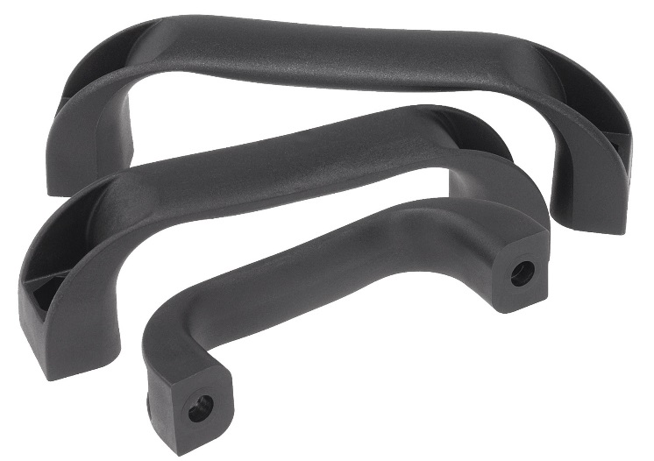 | KIPP-Bügelgriffe-Thermoplast-K0190.jpg

